ГАУ ДПО РК «КАРЕЛЬСКИЙ ИНСТИТУТ РАЗВИТИЯ ОБРАЗОВАНИЯ»
ЦЕНТР ЭТНОКУЛЬТУРНОГО ОБРАЗОВАНИЯ

РЕСПУБЛИКАНСКАЯ ОЛИМПИАДА ШКОЛЬНИКОВ
ПО КАРЕЛЬСКОМУ, ВЕПССКОМУ И ФИНСКОМУ ЯЗЫКАМ

ОЛИМПИАДА ПО КАРЕЛЬСКОМУ ЯЗЫКУ
СОБСТВЕННО КАРЕЛЬСКОЕ НАРЕЧИЕ
4-5 КЛАСС

ЗАДАНИЯ

Фамилия, имя, отчество участника олимпиады:
________________________________________________________________________________________________________________________________________________

Район, населенный пункт, школа, класс:
________________________________________________________________________________________________________________________________________________

Количество лет изучения карельского языка
________________________________________________________________________________________________________________________________________________

Фамилия, имя, отчество учителя карельского языка:
________________________________________________________________________________________________________________________________________________

2021
ЧАСТЬ 1.

1. Привет! Меня зовут Кот Кисумису, а моего друга – Пиноккио. Мы вместе приготовили для тебя сказочный квест. Чтобы попасть в него, нужно правильно выбрать начало сказки. Подчеркни самый подходящий вариант.

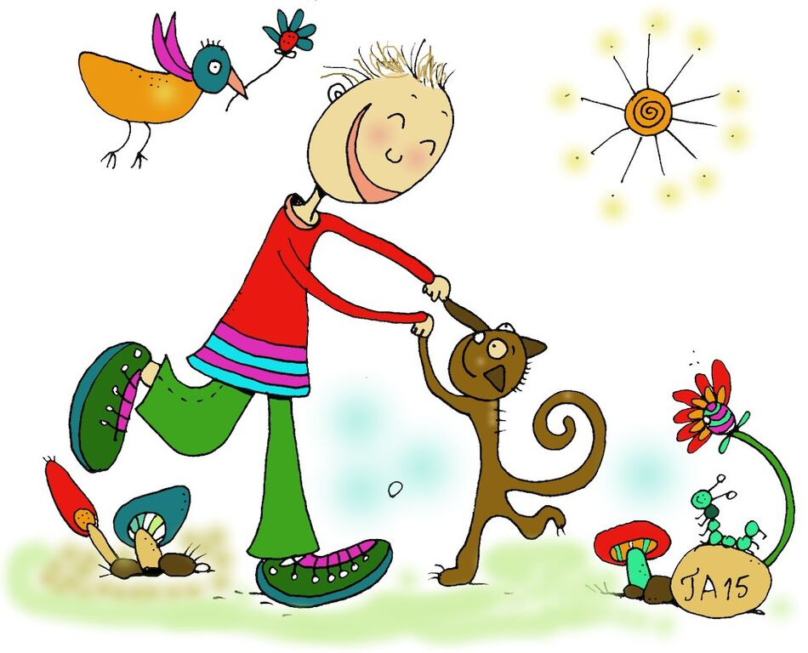
- Olipa kerran …
- Šeuruavana päivänä …
- Šen pituni starina.

2. Когда-то Пиноккио был куклой, которую сделал из полена мастер Джеппетто. Чтобы оживить эту историю, нужно выбрать из списка одно подходящее слово и соединить его чертой со словом KUKLA. Тогда кукла станет деревянной, а мастер превратится в плотника.

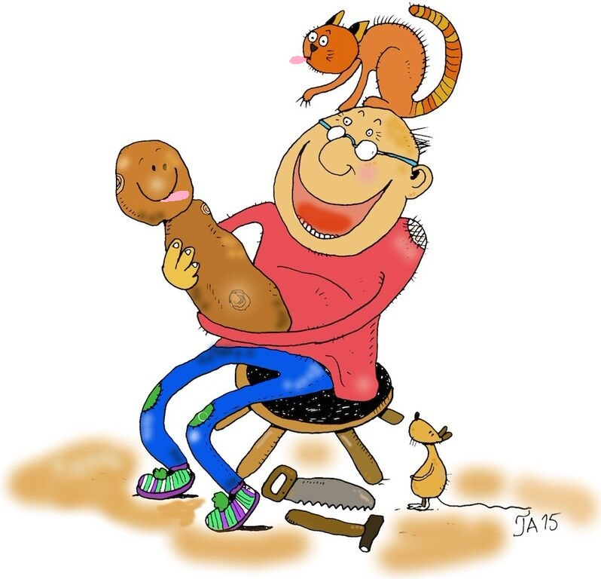 | KIVI  LASI  METALLI  PAPERI  PUU | KUKLA

3. Чтобы Пиноккио смог пойти в школу, Джеппетто сшил ему костюм:
HIän ompeli RUŠKIEN paiJan, vihrIEt PUKŠut Ta lakin.
Как ты думаешь, на какой картинке наш герой одет именно в эту одежду? Обведи соответствующую цифру.

1 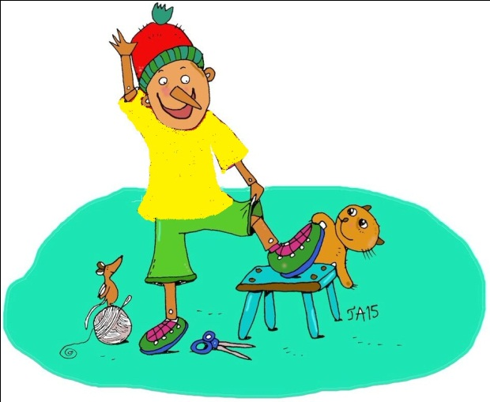 2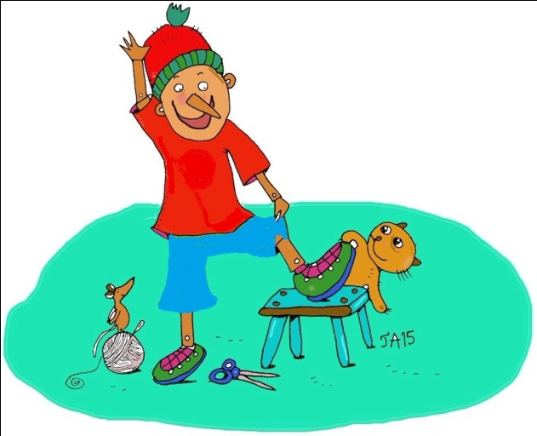 3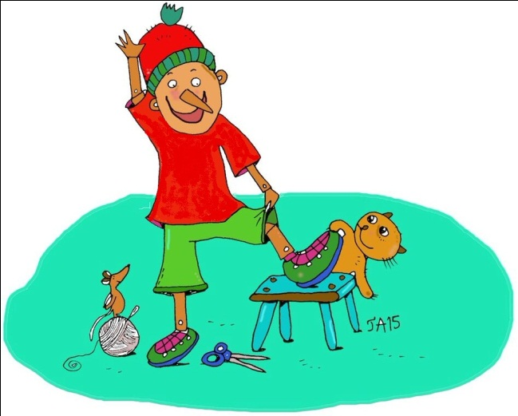

4. Джеппетто также купил Пиноккио азбуку. Найди эту книгу на полке и обведи.

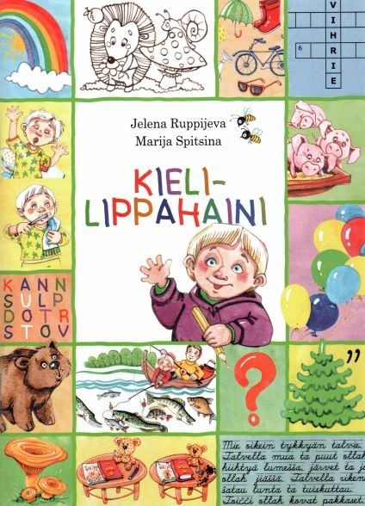 | 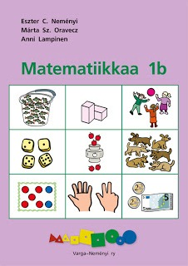 | 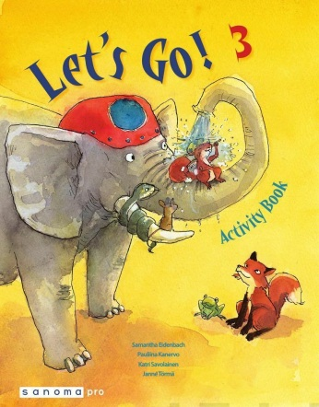 | 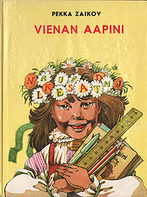

5. У Пиноккио был необыкновенный длинный нос. Кроме того, каждый раз, когда деревянный человечек говорил неправду, его нос удлинялся еще на 1 см. Найди среди высказываний Пиноккио те, после которых его нос вырастал, и отметь их галочкой по образцу.

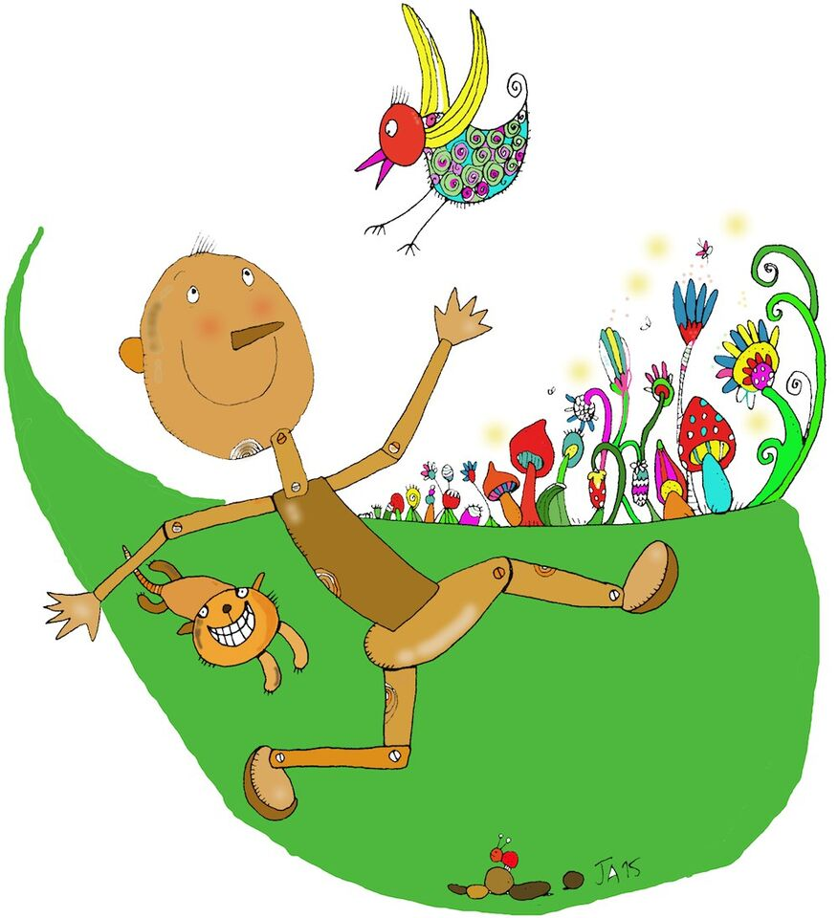

Mie olen paperikukla Pinokkio. | V
Miula on pitkä nenä.
Yštäväni Kisumisu on lintu.
Linnut šuatetah lentyä.
Geppetto on musiikin opaštaja.
Opaštajat ollah työššä koulušša.
Kešäloma on pakkaiskuušša.

6. На сколько сантиметров нос Пиноккио удлинился после предыдущего задания? Дорисуй нос на нужное расстояние.

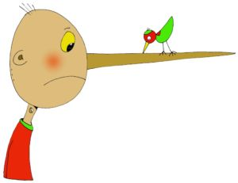 | 1 cm | 1 cm | 1 cm | 1 cm | 1 cm | 1 cm

7. Самого Пиноккио тоже обманывали. Например, кот и лиса предложили ему зарыть пять золотых монет на поле чудес в стране дураков, чтобы из них выросло денежное дерево. А в каком из текстов об этом говорится? Обведи нужную букву.

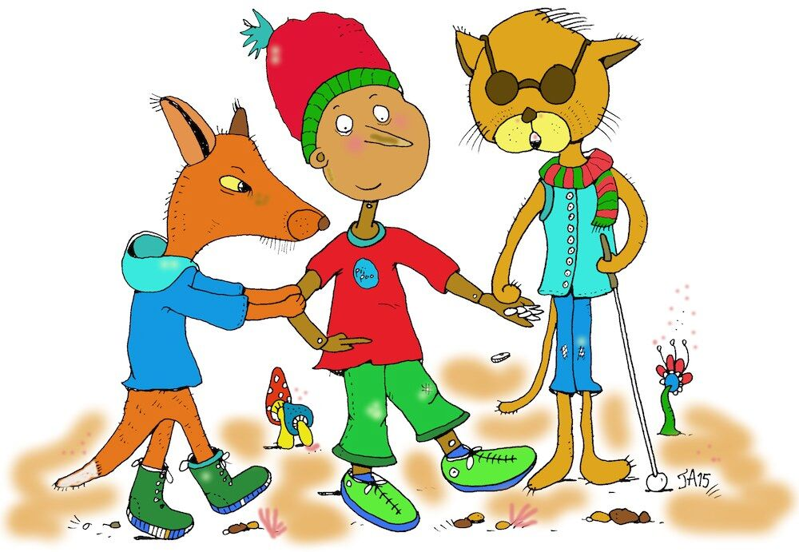

A. | – Mäne Pelimuah. Šielä ei ole kouluja eikä koulukirjoja. Konšana ei tarviče oppie mitänä. Šielä lapšet vain leikitäh ta pietäh huvie huomenekšešta iltah.
B. | – Mäne Höperöjen muah, kaiva rahat Ihmehpellolla, kaštele niitä ta ripšuale šuolua piällä. Yöllä šiih kašvau puu, mi on täyši kultarahoja!
C. | – Mäne kauppatorilla, myö omat koulukirjat ta ošša piäšylippu kuklateatterih tahi sirkukseh. Šielä on vesselä!

8. Однажды Пиноккио вместо школы отправился в страну игрушек. Там он ничего не делал и от безделья заболел. А как называлась эта болезнь? Рассмотри внимательно уши Пиноккио на картинке и подчеркни нужное слово.

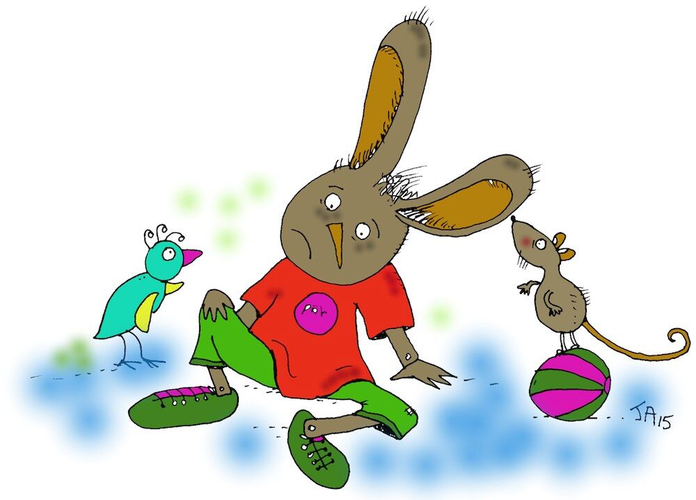 | AASI-kuume  APINA-kuume  NORŠU-kuume  KONTIE-kuume

9. Пиноккио выручила фея. Она произнесла заклинание, после чего деревянный человечек выздоровел, вернулся домой, начал заботиться об отце – мастере Джеппетто, стал ходить в школу, выучил много нового, всегда говорил только правду и однажды превратился в настоящего мальчика. А чтобы это случилось в нашей сказке, нужно вставить в текст пропущенные слова из списка.

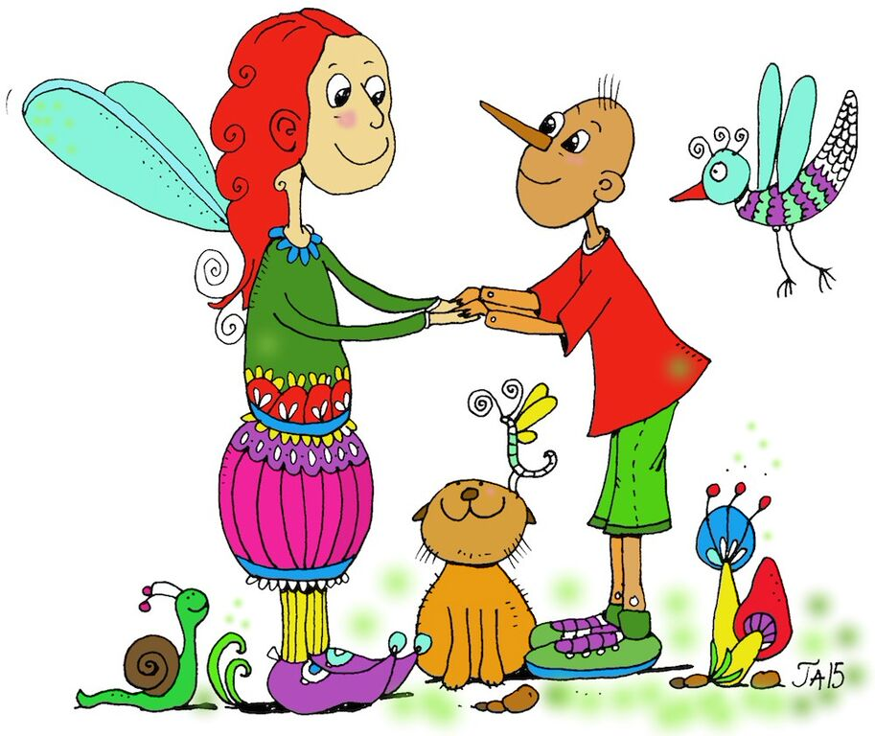

Hyvä Pinokkio!  Mäne (1) .......... .  Pie (2) .......... tuatoštaš.  Käy (3) ......... .  Opi (4) .......... aseita.  Pakaja (5) .......... .  Yhtenä päivänä šiušta tulou ihan oikie (6) ......... . | huolta  kotih  kouluh  poika  totta  uušie

10. Ты молодец! Справился со всеми заданиями сказочного квеста. Осталось только выбрать фразу для того, чтобы поблагодарить всех его участников. Подчеркни нужный вариант.

- Terveh tulla!
- Hyväšti!
- Passipo!

ЧАСТЬ 2.

11. Познакомься ещё с одним другом Пиноккио.
Это сверчок Čirkka по имени Samu.
Прочитай его письмо и напиши ему ответ по образцу.

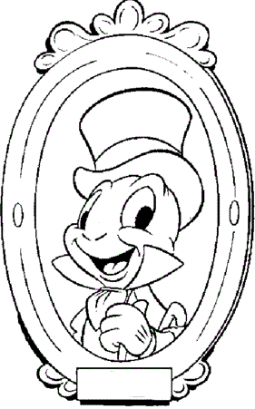 | Terveh!  Mie olen Samu Čirkka.  Olen 140-vuotini.  Elän Pinokkion talošša.  Harraššan filosofijua.  Tykkyän lukie.  Ken šie olet?  Kerro ičeštä!  Yštävällisin tervehyisin,  Samu Čirkka
________________________________________________________________________

________________________________________________________________________

________________________________________________________________________

________________________________________________________________________

________________________________________________________________________

________________________________________________________________________

________________________________________________________________________

________________________________________________________________________

________________________________________________________________________

________________________________________________________________________

________________________________________________________________________

________________________________________________________________________

________________________________________________________________________

12. Сыграй со сверчком Саму в игру ”OIKEIN – VIÄRIN”.

Например, Саму говорит: ”Tomatti on šinini.” –
А ты отвечаешь: ”Viärin.”

Или Саму говорит: ”Talvella šatau lunta.” –
А ты отвечаешь: ”Oikein.”

Сначала три раза загадывает Саму,
а потом три раза загадываешь ты.

